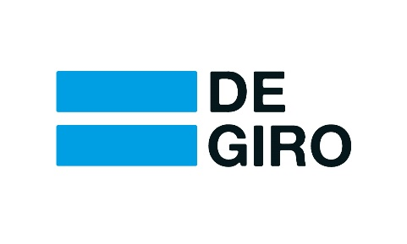

Press Release
Amsterdam, 16 December 2014

DEGIRO herbevestigd onzorgvuldige order routering BinckBank

In reactie op het persbericht van BinckBank benadrukt DeGiro nogmaals het belang en de juistheid van het door haar gepubliceerde rapport. BinckBank neemt een opmerkelijk standpunt in, met duidelijk als enig doel de discussie weg te leiden van de feitelijke inhoud en ernst van het rapport.

We nodigen nogmaals iedereen uit ons rapport te bekijken en dan met name de tweede Bijlage, waarin we voor de eerste transactie het door BinckBank/TOM zelf geleverde overzicht analyseren en daarmee onomstotelijk aantonen dat de TOM order routering flash trading toelaat op orders van klanten van Binckbank.

Voor wat DeGiro betreft valt er niets rectificeren. BinckBank probeert slechts op oneigenlijke wijze de discussie af te leiden van hun onzorgvuldige keuze voor de order routering van hun klanten door het met veel bombarie richting DeGiro te spelen.

Het betreft hier een actuele en relevante discussie over beursplatformen en flash trading. We betreuren het bijzonder dat de discussie nu op deze manier gevoerd wordt.

Om duidelijkheid in de situatie te krijgen, eisen we van Binck/TOM ook voor de andere transacties de vereiste post-trade transparantie. Eerdere verzoeken hiertoe heeft BinckBank onrechtmatig afgewezen. Onderdeel van deze post-trade transparantie is ook het leveren van een foto van de markt op het moment dat de Smart Order Router in actie kwam.

Voor wat betreft de beschuldigingen van BinckBank waarvan zij DeGiro beticht het volgende:

De beschuldiging ten aanzien van marktmanipulatie zou betekenen dat het ons als broker niet zou zijn toegestaan te testen wat het effect is van het aanpassen van de order routering voor onze klanten. Dit is volgens ons juist een primaire verantwoordelijkheid van een broker. Het verbieden hiervan zal niet in de lijn van de regelgeving zijn.

De beschuldiging ten aanzien van onjuiste wijze van het maken van “vergelijkende reclame” is onterecht. DeGiro heeft slechts een onderzoek via een persbericht openbaar gemaakt. Het is BinckBank zelf die de gebrekkige order routering aanprijst als één van de 10 redenen om klant te worden.

Opvallend is dat Binck/TOM nergens direct durft te stellen dat de door DeGiro verrichte test orders niet worden “geflashtrade”. Ook zij zien blijkbaar in dat dit feit onomstotelijk vast staat.

Naast dat DeGiro op korte termijn de wettelijk vereist post-trade transparantie van zijn transacties eist, daagt DeGiro Binck ook uit om de volgende vraag te beantwoorden:

“Worden daar, waar in het door DeGiro gepubliceerde rapport genoemd, de betreffende 11 van de 12 testorders ingehaald door een andere order of niet?”

Iedere reactie van Binck, anders dan op deze twee inhoudelijke punten is slechts een verdere afleiding van de feitelijke discussie.

Uitkomsten van de test: https://www.degiro.nl/data/pdf/Onderzoeksverslag_TOM.pdf

Over DEGIRO

DEGIRO is een online broker en biedt toegang tot de markt via een online platform. DEGIRO is momenteel actief in 11 Europese landen. DEGIRO geeft particuliere beleggers in heel Europa professionele tarieven die tot 80% lager zijn dan gebruikelijk. Via DEGIRO zijn Europese beleggers aangesloten op de wereldmarkten. De komende jaren wil DEGIRO uitgroeien tot de grootste online broker van Europa gemeten in aantal transacties. DEGIRO staat onder toezicht van De Nederlandse Bank (DNB) en de Autoriteit Financiële Markten (AFM). Meer informatie via www.degiro.nl.

